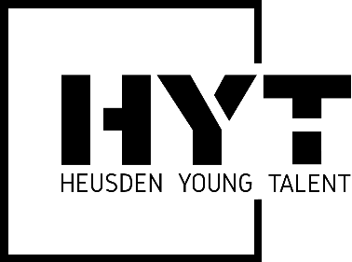

***Wie zijn wij?***

Heusden Young Talent is hét innovatie platform van de gemeente Heusden, waarbij we in een groot multidisciplinair team samenwerken. Het team bestaat uit zowel studenten als directeuren, eigenaren en professionals van aangesloten Heusdense bedrijven. Deze bedrijven en organisaties zijn lokale familiebedrijven tot multinationals, bankwezen en de gemeente Heusden zelf!  Deze opdracht zal uitgevoerd worden bij Hydro, een van de aangesloten bedrijven bij Heusden Young Talent**.** Hydro is een toonaangevend aluminium- en energiebedrijf dat zaken doet en samenwerkingsverbanden opbouwt voor een duurzamere toekomst. We ontwikkelen industrieën die belangrijk zijn voor mens en maatschappij.

***Wat is de opdracht?***

In onze productiehal draait alles om efficiëntie. Toch komt Pers 5 – een belangrijke schakel in onze keten – regelmatig stil te liggen door organisatorische oorzaken. Denk aan slechte voorbereiding, afstemming of communicatie. Jouw opdracht? Onderzoeken waarom dit gebeurt en hoe we dit kunnen verminderen. Zo draag jij bij aan een nóg soepelere productie.

Je analyseert de stilstanden bij Pers 5 en zoekt naar terugkerende patronen. Vervolgens ga je aan de slag met concrete verbetervoorstellen. Denk aan het verbeteren van werkinstructies, het optimaliseren van de planning of het creëren van betere samenwerking tussen afdelingen.

Binnen deze opdracht werk je aan actuele thema’s zoals:

* **Procesoptimalisatie**
* **Lean denken**
* **Communicatie en samenwerking**
* **Duurzaamheid (minder verspilling door minder stilstand)**

***Wat vragen we van jou?***

Wij zoeken een enthousiaste derdejaars student die deel uit wilt maken van het Heusden Young Talent Team, die Technische Bedrijfskunde of Bedrijfskunde studeert en die in het najaar van 2025 van start kan gaan met zijn/haar stage. Je hebt affiniteit met IT en begrijpt hoe je innovatieve technologieën kunt toepassen binnen bedrijfsprocessen. Je hebt een bedrijfskundige kijk op procesoptimalisatie en bent in staat om zowel technische als zakelijke oplossingen te bedenken. Daarnaast ben je communicatief sterk en weet je hoe je in teamverband kunt werken.

Daarnaast vind je persoonlijke ontwikkeling erg belangrijk. Je gaat professioneel om met je werk en de verantwoordelijkheden die je krijgt. Goed ben je in het genereren van ideeën, nog beter ben je in het realiseren van deze.

***Wat bieden we jou?***

* Werken in een jonge, snelgroeiende en dynamische onderneming;
* Informele en open cultuur;
* Een leuke stagevergoeding;
* Leuke projecten met de nieuwste technologieën;
* Flexibiliteit en vrijheid;
* Een interdisciplinair team van zowel studenten als ondernemers;
* Ruimte voor persoonlijke ontwikkeling;
* Leren om je professioneel te gedragen en te communiceren;
* Voldoende begeleiding met een laagdrempelig contact.

Ben je klaar om deze uitdaging aan te gaan of heb je vragen? Neem contact met ons op via:  [info@heusdenyoungtalent.nl](mailto:Suzan@heusdenyoungtalent.nl) of via de link: <https://ap.lc/IjkXB>